关于维护教学进度信息以及院系审核的通知

各位老师：
为方便学生在选课前充分了解课程基本信息，请下个学期开课的课程负责人在7月13日前维护教学进度信息，并由教师所在院系的教务管理人员进行审核。
一、网址：师生服务端，ssfw.xmu.edu.cn。
二、用户名和密码：如果教师用户名和密码在原教务系统中已存在，则使用原账号和密码；如果是在新教务管理系统建立的账号，初始密码与账号相同。如果无法登陆，请向学院教学秘书反映，由教学秘书向教务处申请重置密码。
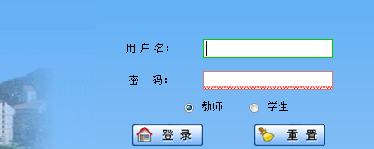
三、课程基本信息以及教学进度表维护
登入系统后，点击左侧“教学进度维护”栏，选择2014-2015学年第一学期：
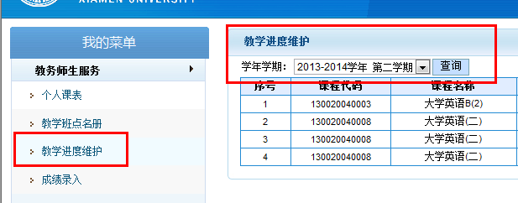
选择相应的教学班点击“编辑”，维护教学进度表有关信息：
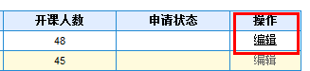
1.课程基本信息：以下内容默认从课程库、教师库带入，如果信息空白或者需要更新，可以进行调整：
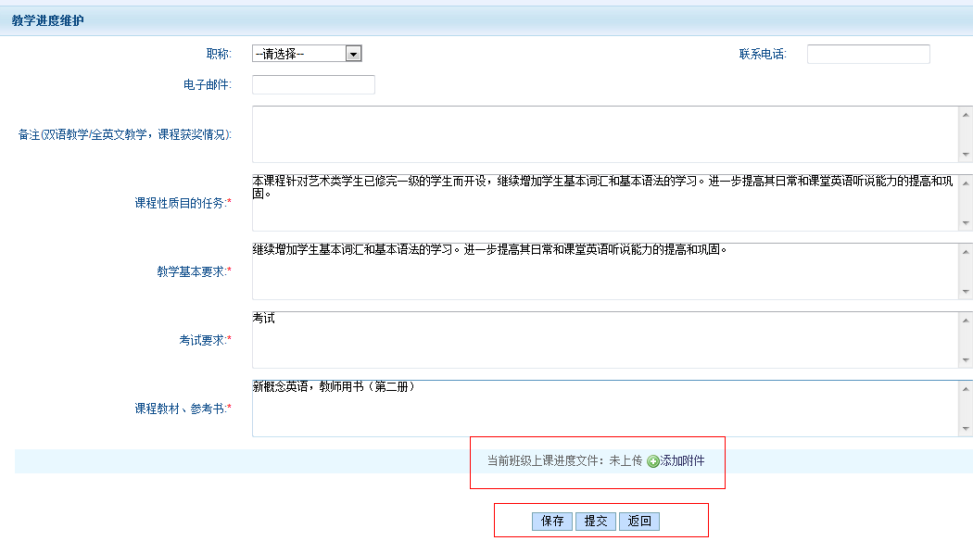
信息确认后，点击“提交”。
2.上传教学进度表：课程基本信息“提交后”，点击 “添加附件”上传教学进度表（pdf或者word格式文件）：
上传成功后显示，如下：
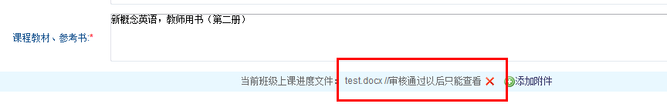
学院审核通过之前，可以点击删除按键，进行教学进度表的更新；学院审核通过后，教师只能查看相关信息，不能再进行维护操作。
点击“返回”进行其他课程信息维护。
四、院系审核
院系教务管理人员将于7月15日前对已提交的教学班进行审核，以供学生选课时浏览。

教务处
2014年7月8日

